**LAPORAN**

**SISTEM APLIKASI**

**PENDATAAN PKL**

Disusun Oleh:

**ELVAN**

NIS. 22161018

**Jurusan Rekayasa Perangkat Lunak**



**SEKOLAH MENEGAH KEJURUAN (SMK)**

**PERMATA HARAPAN**

**BATAM**

**2024**

## DFD

1. **DFD level 1**

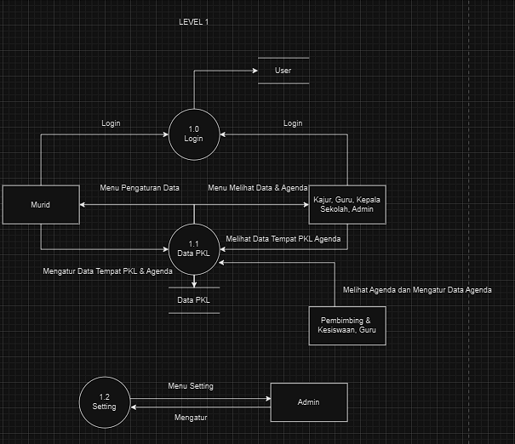

User dengan semua level dapat melakukan login sebelum masuk ke aplikasi. User dengan level murid dapat mengatur data seperti menginput atau. Guru hanya dapat melihat agenda murid yang dibimbingnya dan mengatur beberapa data. Pembimbing dapat melihat agenda muridnya dan mengatur data Agenda. Kesiswaan juga dapat mengatur data pada absen. Dan Admin dapat melakukan pengaturan. Kepala Sekolah dapat melihat agenda semua muridnya. Kajur dapat memilih pembimbing dari murid dan melihat semua agenda murid.

1. **DFD Level 2**

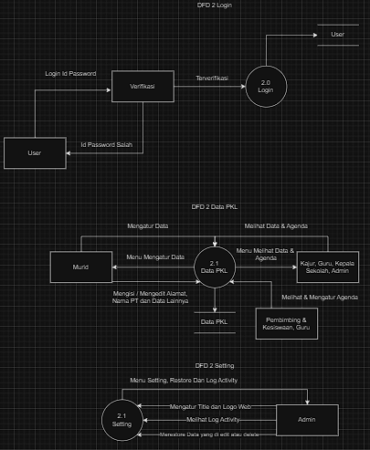

User dengan semua level akan melakukan login dan masuk ke aplikasi. DFD level 2 terdapat 2 function yaitu data dan setting. Pada data murid akan mengatur data lokasi tempat murid pkl seperti menginput data atau mengedit data serta mengatur data agenda. Guru hanya dapat melihat agenda murid yang dibimbingnya dan mengatur beberapa data. Pembimbing daapat melihat agenda muridnya dan mengatur data Agenda. Kesiswaan juga dapat mengatur data pada absen. Admin memiliki function tambahan yaitu setting. Admin dapat melakukan setting yaitu seperti mengatur nama web, logo, melihat log activity, merestore data edit dan delete. Kepala Sekolah dapat melihat agenda semua muridnya. Kajur dapat memilih pembimbing dari murid dan melihat semua agenda murid.

1. **Use Case Diagram**

## 

## Semua level user akan melakukan login. Murid dapat mengatur data tempat PKL dan mengatur agenda. Guru hanya dapat melihat agenda murid yang dibimbingnya dan mengatur beberapa data. Pembimbing dapat melihat agenda muridnya dan mengatur data Agenda. Kesiswaan juga dapat mengatur data pada absen. Dan Admin dapat melakukan pengaturan. Kepala Sekolah dapat melihat agenda semua muridnya. Kajur dapat memilih pembimbing dari murid dan melihat semua agenda murid.

1. **Context Diagram**

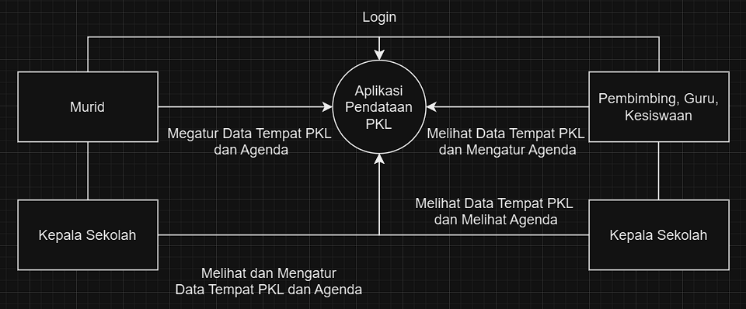

## Semua level user akan melakukan login. Murid dapat mengatur data tempat PKL dan mengatur agenda. Guru hanya dapat melihat agenda murid yang dibimbingnya dan mengatur beberapa data. Pembimbing dapat melihat agenda muridnya dan mengatur data Agenda. Kesiswaan juga dapat mengatur data pada absen. Dan Admin dapat melakukan pengaturan. Kepala Sekolah dapat melihat agenda semua muridnya. Kajur dapat memilih pembimbing dari murid dan melihat semua agenda murid.

1. **Class Diagram**

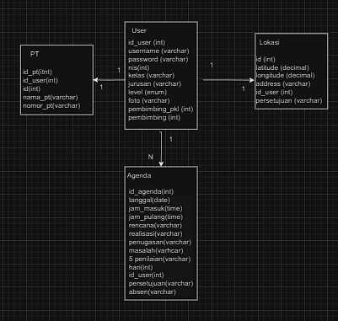

1. **ERD**

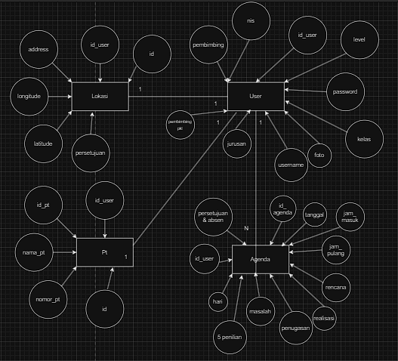

## Sequence Diagram

## 

Pada sequence murid, Murid akan melakukan login terlebih dahulu, setelah itu masukke home page. Murid akan memilih menu mengatur data dan setelah itu murid akan mengatur data pada menu tersebut. Selanjutnya Murid dapat menuju ke menu agenda dan mengatur data agenda

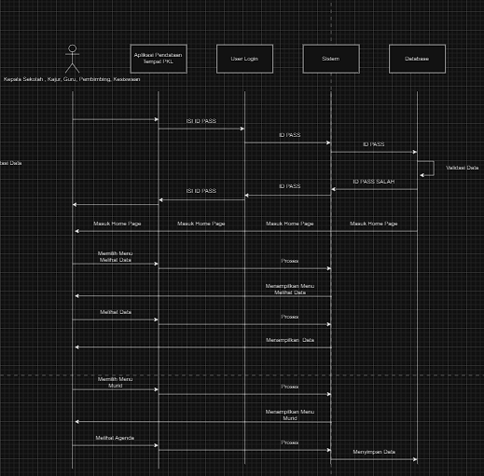

Pada Sequence Kepala Sekolah, Kajur, Guru, Pembimbing dan Kesiswaan. User ini akan melakukan login dan masuk ke home page. User akan memilih menu melihat data dan data akan ditampilkan. Selanjutnya User juga dapat menuju ke agenda untuk melihat agenda.

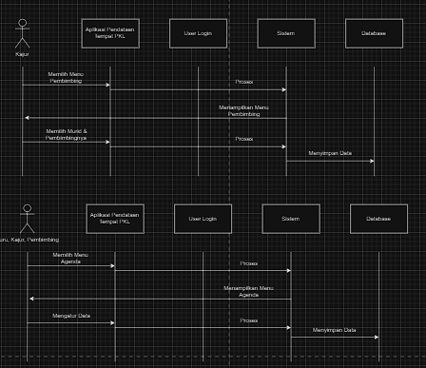

Sequence ini adalah lanjutan dari level kajur, guru dan pembimbing. Kajur juga dapat masuk ke pemilihan untuk memilih pembimbing dari muridnya. Selanjutnya Guru, Kajur dan Pembimbing juga dapat masuk ke agenda muridnya dan mengatur beberapa data disana.

## Flowmap Diagram

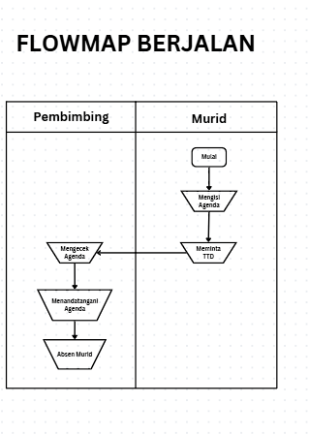

Pada flowmap berjalan murid akan Mengisi agenda, meminta ttd, setelah itu pembimbing akan melakukan pemeriksaan dan mengabsen.

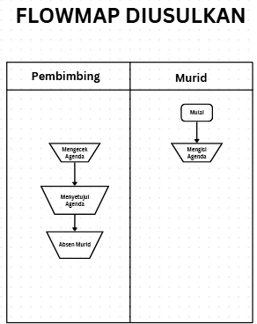

Pada flowmap diusulkan Murid akan mengisi. Pembimbing hanya perlu memeriksa, menyetujui dan absen.

## Tampilan Aplikasi

### Tampilan *Login*

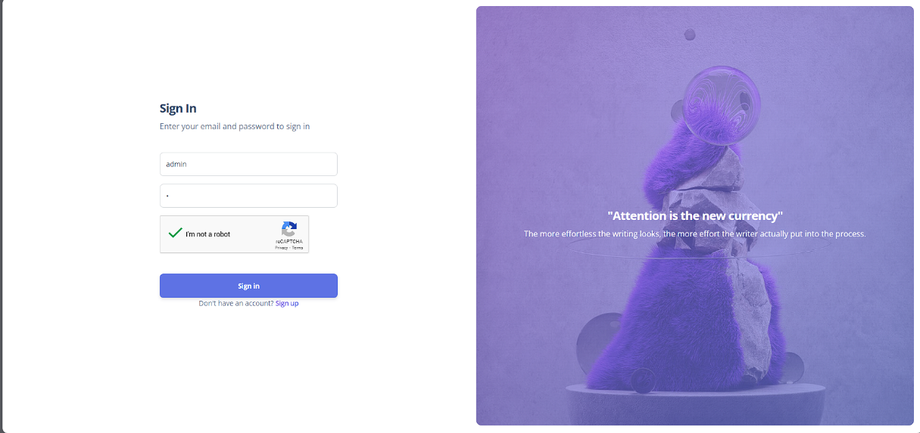

### Tampilan *Register*

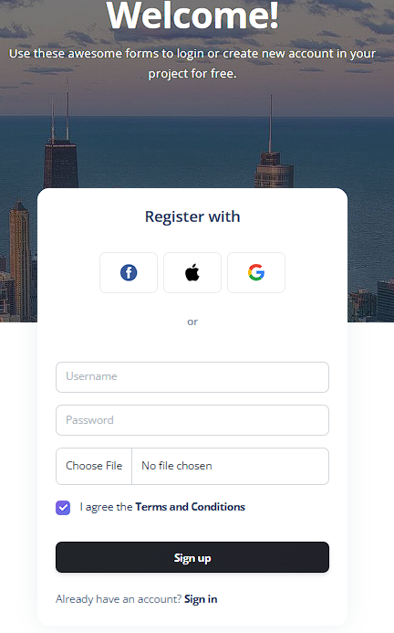

### Tampilan *Dashboard*

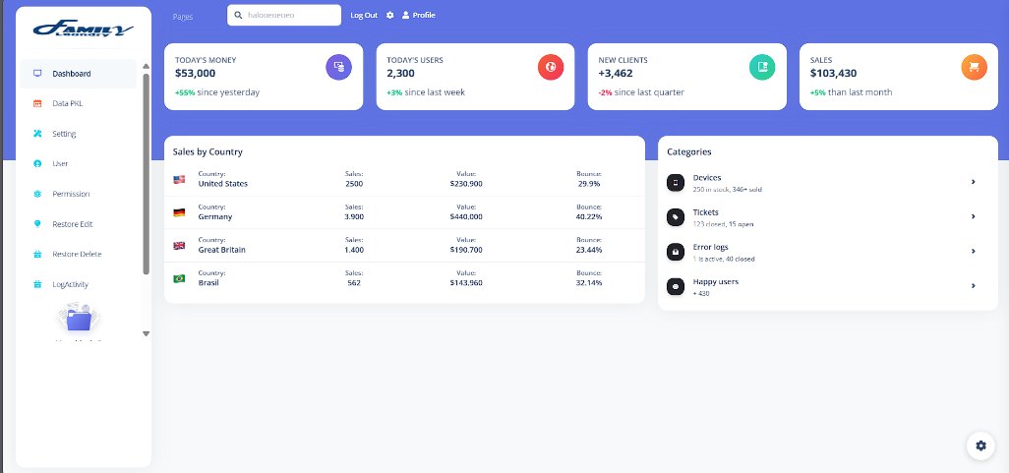

### Tampilan Data Alamat PKL

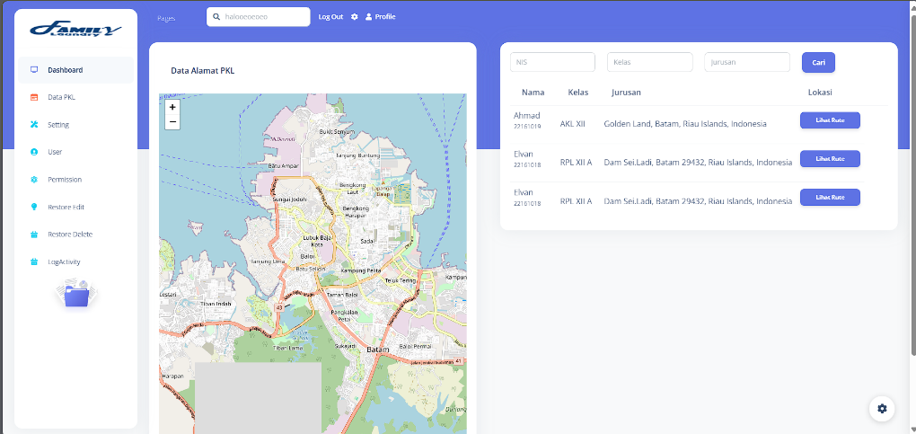

1. **Persetujuan**

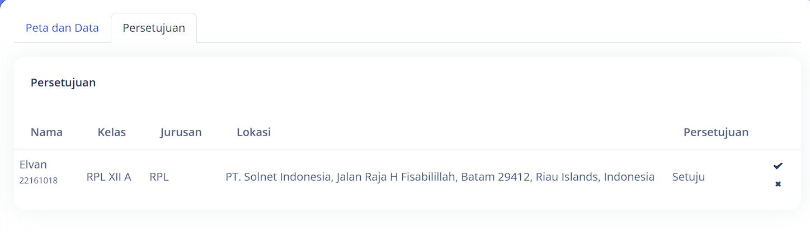

1. **Pemilihan Pembimbing**

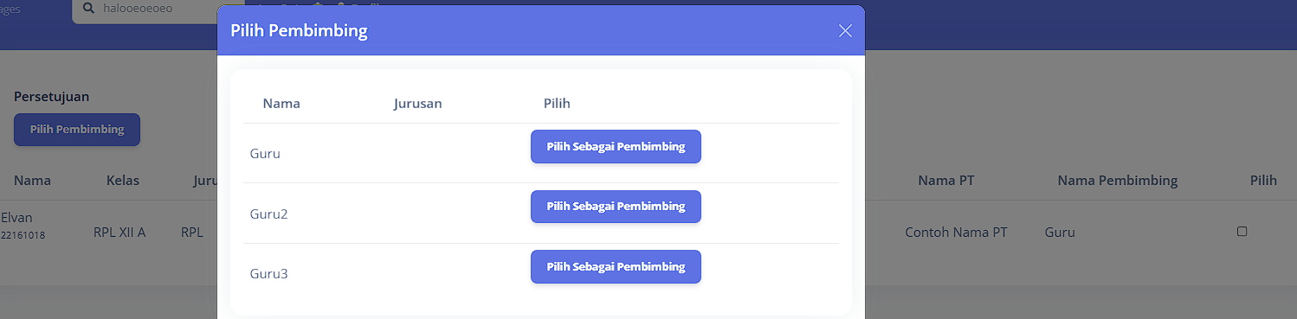

1. **Pemilihan Murid**

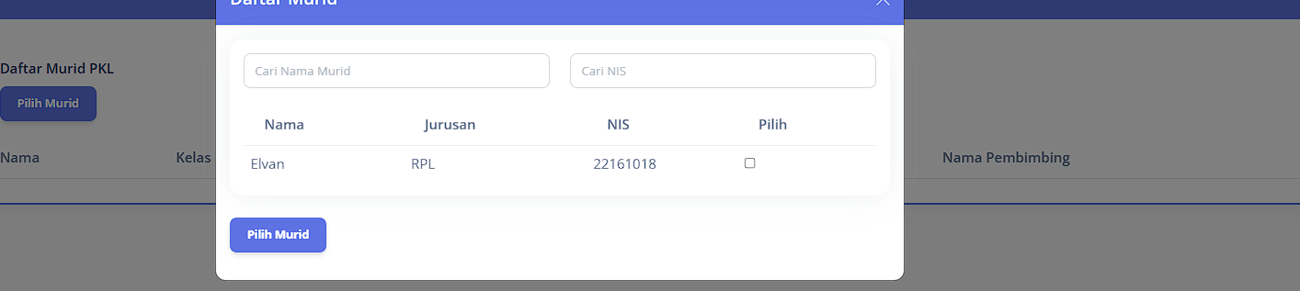

1. **Daftar Murid PKL**

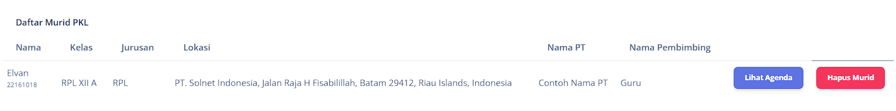

1. **Daftar Murid Bimbingan**



1. **Agenda**

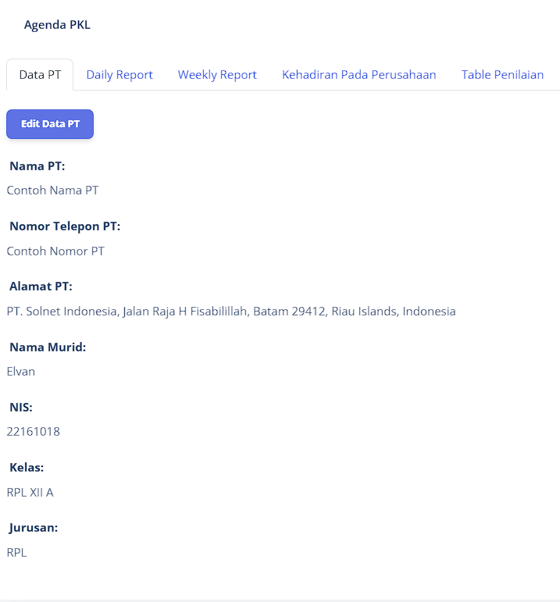

1. **Agenda Harian**

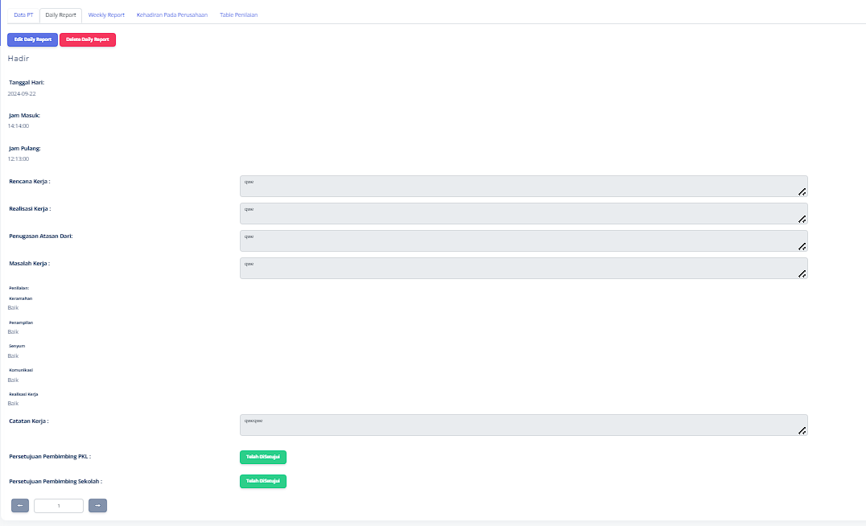

1. **Absen Mingguan**

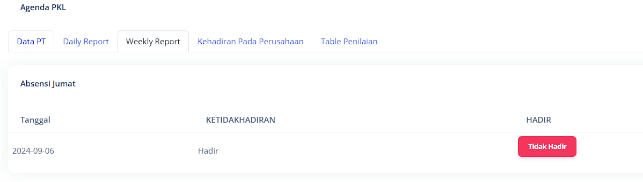

1. **Absen Perusahaan**

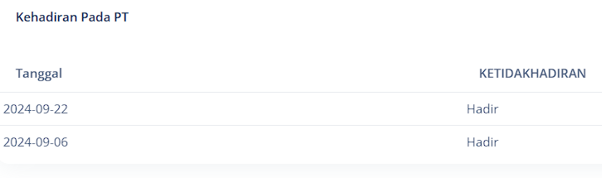

1. **Table Penilaian**

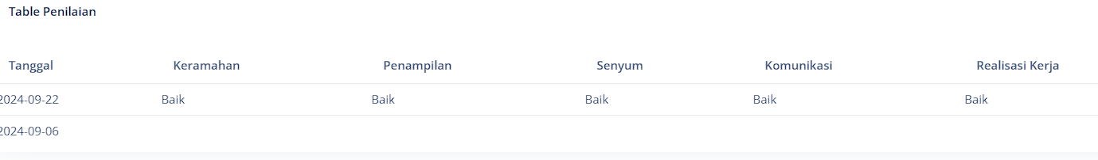

### Tampilan Input Alamat PKL

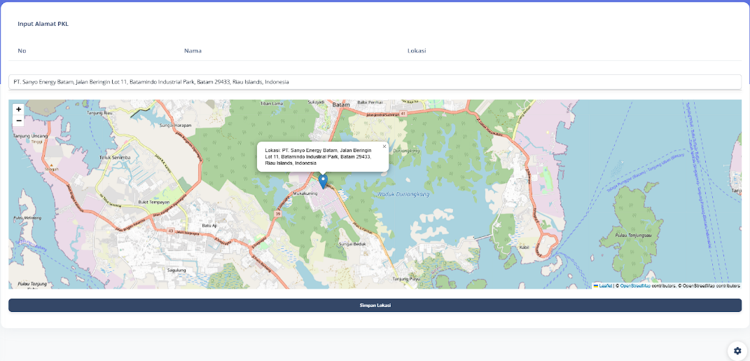

### Tampilan Setting

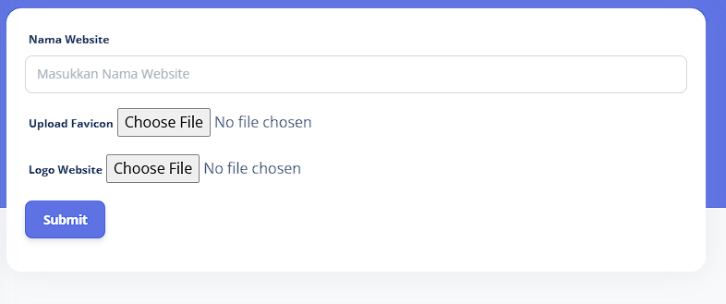

### Tampilan List User

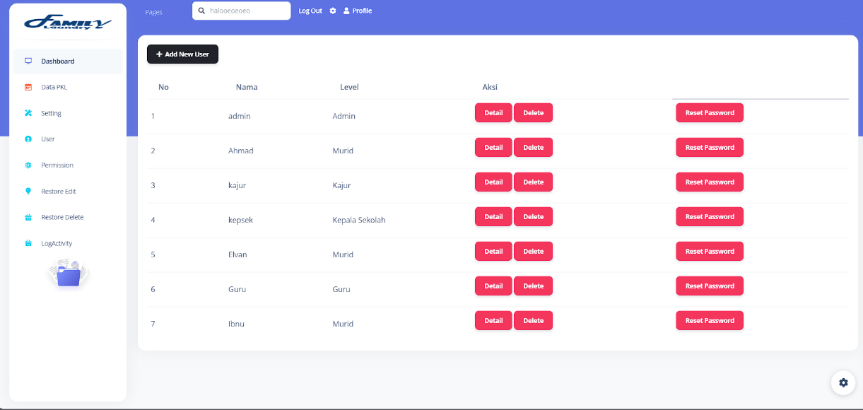

### Tampilan Tambah User

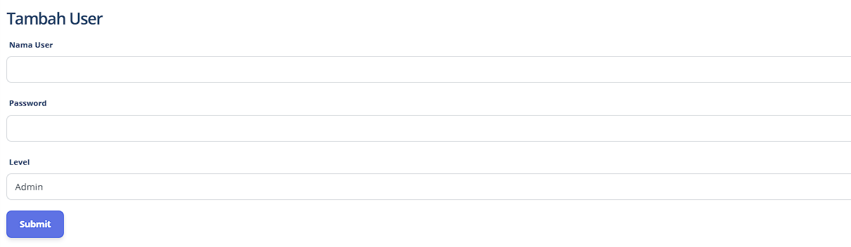

### Tampilan Detail User

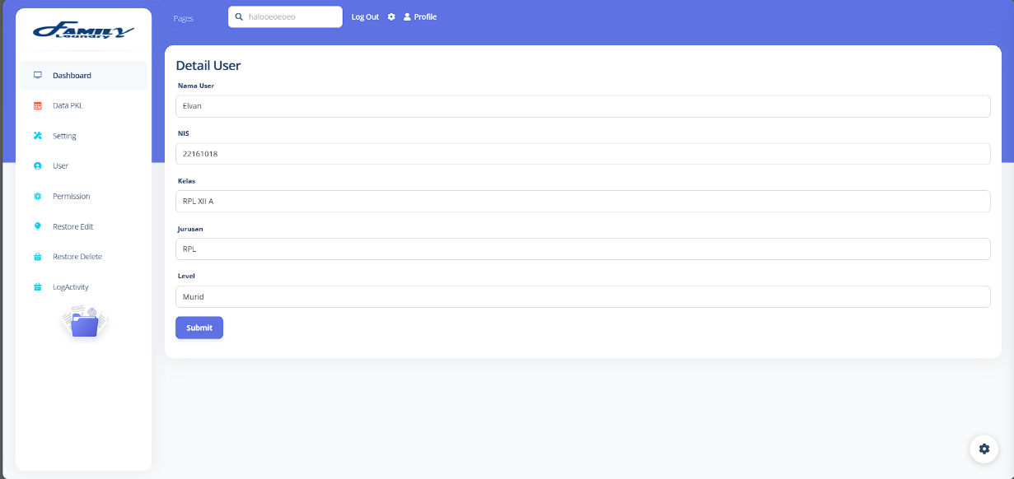

### Tampilan Pengaturan Hak Akses

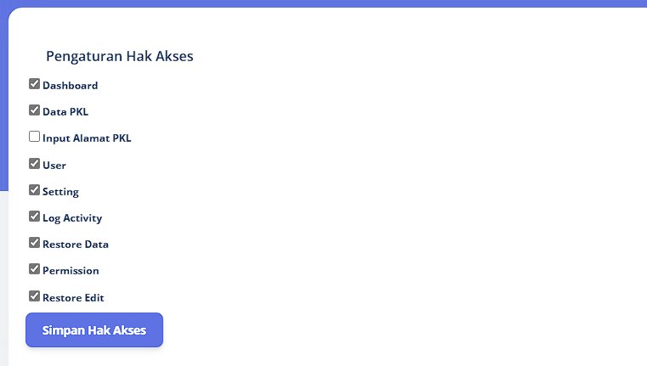

### Tampilan Restore Edit

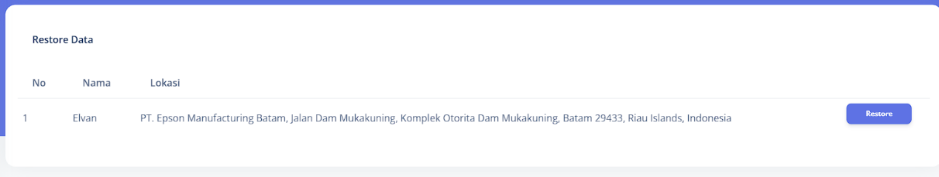

### Tampilan Restore *Deleted* Data

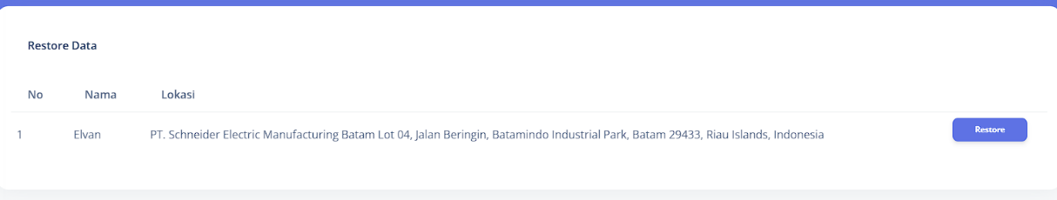

### Tampilan Log Activity

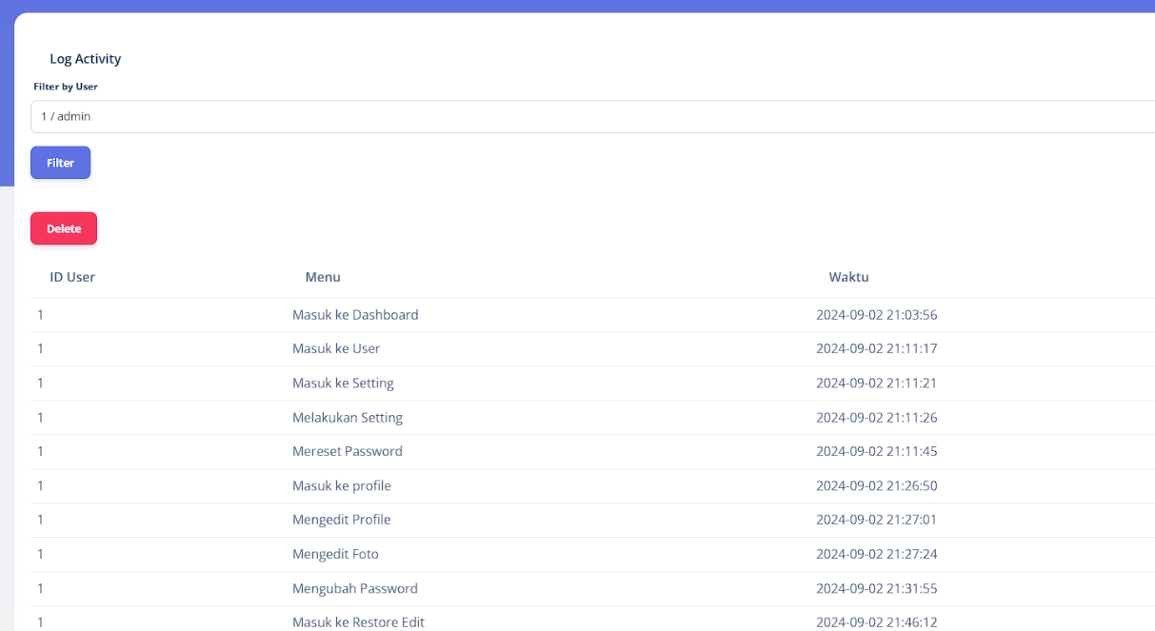

# Penjelasan Aplikasi

## *Login*

*Login* merupakan sistem keamanan ketika ingin masuk ke dalam aplikasi. Login merupakan proses dimana *user* harus menginput *username* dan *password* agar bisa masuk kedalam *program*. User juga wajib mengisi captcha yang muncul terlebih dahulu.

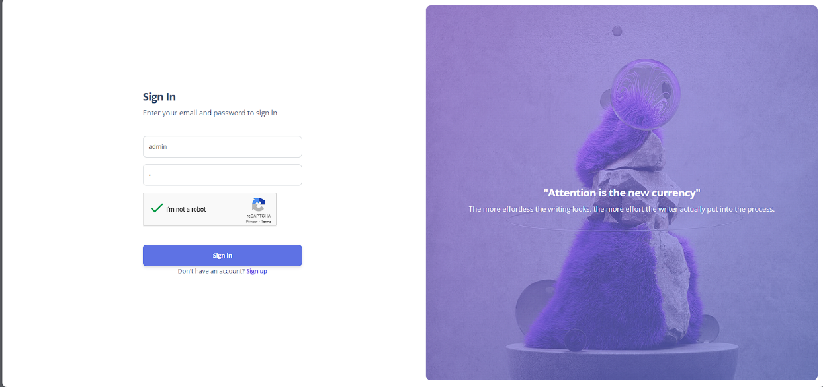

## *Register*

*Register* merupakan halaman ketika seorang pembimbing perusahaan tidak memiliki akun dan akan mendaftar agar bisa login.



## *Menu Dashboard*

*Menu* Dashboard adalah tampilan awal ketika user masuk ke aplikasi.

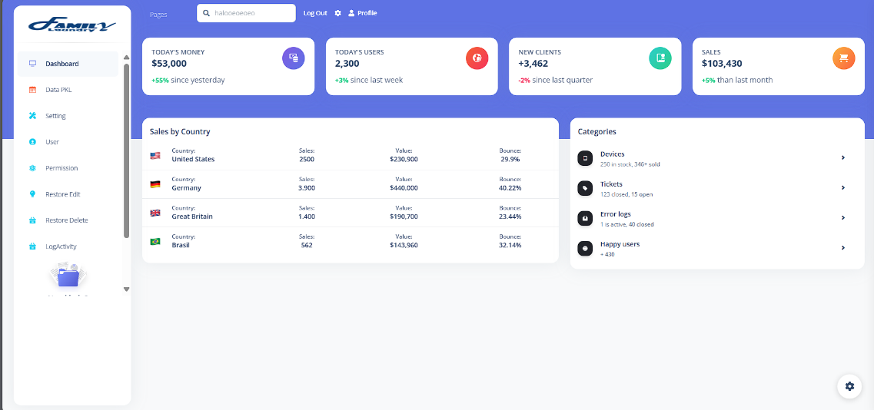

## *Menu Data Alamat PKL*

Menudata alamat pkl adalah menu untuk kajur, guru, kepsek, dan admin agar dapat melihat lokasi tempat murid pkl. User dapat melihat rute untuk ke lokasi pkl dari tempat user sendiri.

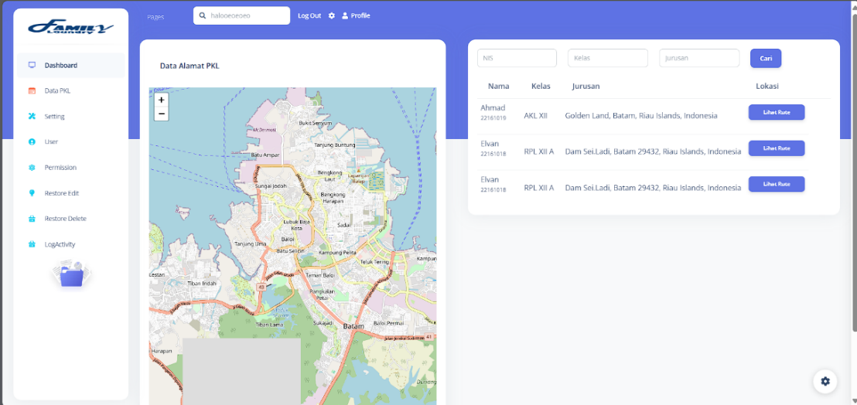

1. **Menu Persetujuan**



Ini adalah menu untuk kajur agar bisa menyetujui tempat pkl muridnya.

1. **Pemilihan Pembimbing**



Menu ini adalah menu kajur untuk menetukan pembimbing tiap murid.

1. **Pemilihan Murid**



Menu ini adalah menu pembimbing perusahaan untuk menetukan muridnya.

1. **Daftar Murid PKL**



Menu ini adalah menu untuk melihat semua murid yang melakukan pkl, dan di menu ini agenda murid dapat dilihat dengan mengklik button lihat agenda.

1. **Daftar Murid Bimbingan**



Menu ini adalah menu bagi guru untuk melihat daftar murid bimbingannya, dan juga guru dapat melihat agenda murid tersebut.

1. **Agenda**



Menu ini adalah tampilan awal dari agenda yang berisi data data dasar, seperti nama pt, murid, nomor dan lainnya.

1. **Agenda Harian**



Menu ini adalah menu murid untuk mengisi laporan harian mereka. Murid dapat memilih dari hari 1 hingga hari selanjutnya. DI halaman ini juga terdapat button persetujuan yang akan diklik oleh pembimbing sekolah dan pt untuk menyetujui agenda dari murid.

1. **Agenda Mingguan**

## 

## Menu ini berisi table yang menunjukkan kehadiran murid setiap minggu. Di table ini juga terdapat button yang harus di klik oleh kesiswaan untuk absensi hari jumat.

## Kehadiran Perusahaan

## 

## Menu ini adalah table yang menunjukkan absen pada perusahaan setiap hari.

## Table Penilian

## 

## Menu ini adalah table yang menunjukkan 5 penilaian yang diberi oleh pembimbing perusahaan ke murid.

## *Menu Input Alamat PKL*

Menu input alamat pkl adalah menu untuk murid menginput lokasi tempat murid tersebut melakukan pkl. Murid hanya dapat menginput 1 tempat saja, ketika murid telah menginput 1 tempat dan ketika dia input lagi maka lokasinya akan di edit.

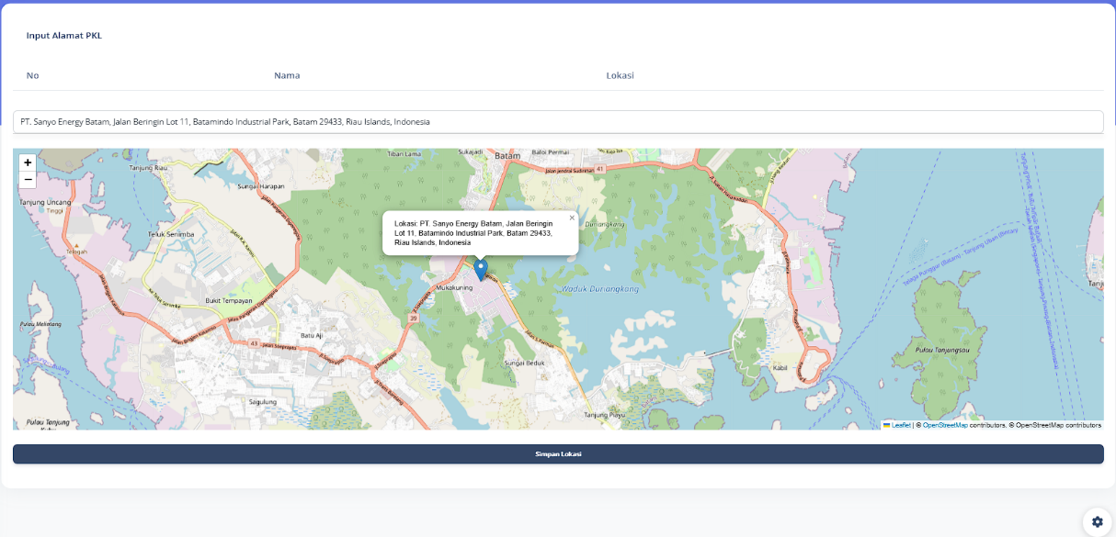

## *Menu Setting*

Setting adalah menu untuk adnin agar bisa mengubah title dari website, icon pada website dan logo pada website.



## *Tampilan List User*

Tampilan *list user* adalah tampilan untuk admin melihat semua user yang ada pada aplikasi, user dapat melihat detail usernya, delete dan mereset password user ke password default yaitu 1.

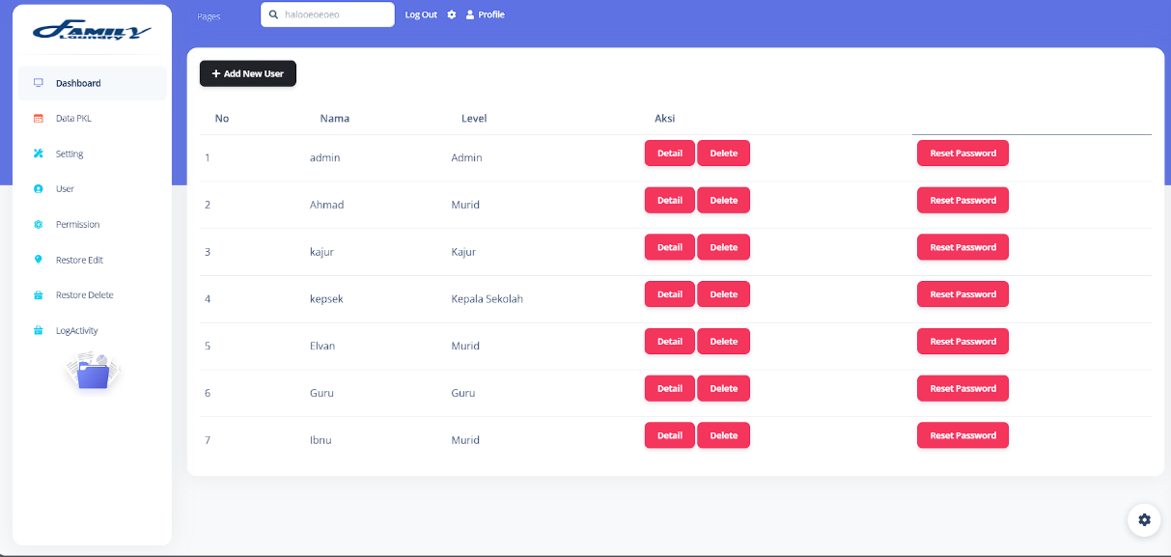

## *Tampilan Tambah User*

Tambah user adalah fitur untuk admin agar dapat menambahkan user dengan level admin, guru, kajur, dan kepsek.



## *Tampilan Detail User*

Detail user untuk admin melihat detail dari user yang ingin adin lihat.

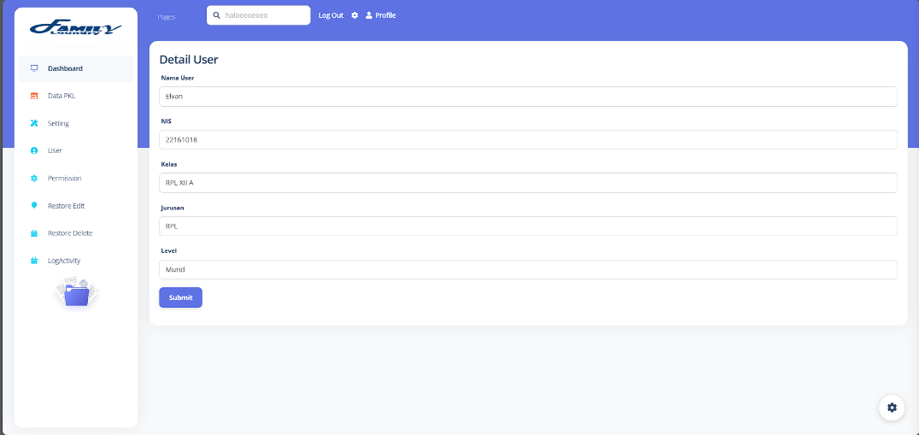

## *Tampilan Pengaturan Hak Akses*

Pengaturan hak akses adalah tempat untuk mengatur hak akses dari level yang tersedia. Admin akan memilih level dan memilih menu yang dapat dilihat oleh user dengan level tersebut.



## *Tampilan Restore Edit*

Restore Edit adalah fitur admin agar dapat mengembalikan data yang telah diedit sebelumnya.



## *Tampilan Restore Deleted Data*

Restore deleted data adalah fitur untuk admin agar dapat mengembalikan data yang telah didelete sebelumnya.



## *Tampilan Log Activity*

Log Activity adalah tampilan untuk admin melihat kegiatan yang dilakukan oleh user. Admin juga dapat memfilter user untuk melihat kegiatannya.

